梅州市百鑫矿业有限公司石场年开采
20万m³建筑用花岗岩扩建项目
环境影响评价公众参与说明

建设单位：梅州市百鑫矿业有限公司
编制时间：二〇二〇年九月

公众参与的目的和意义
公众参与是环境影响评价中重要的内容，包括任何社会团体在内的公众都可直接参与环境保护活动。《中华人民共和国环境影响评价法》“第五条国家鼓励有关单位、专家和公众以适当方式参与环境影响评价”；《建设项目环境保护管理条例》（1998年11月29日发布，2017年7月16日修订）“第十四条建设单位编制环境影响报告书，应当依照有关法律规定，征求建设项目所在地有关单位和居民的意见”，从而明确规定了环境影响评价程序中公众的知情权和参与权。通过公众参与这种方式，达到如下目的和意义：
（1）维护公众合法的环境权益，在环境影响评价中体现以人为本的原则。
（2）更全面地了解环境背景信息，发现存在环境问题，提高环境影响评价的科学性和针对性。
（3）通过公众参与，提出经济有效的且切实可行的减缓不利社会环境影响的措施。
（4）平衡各方面利益，化解不良环境影响可能带来的社会矛盾。
（5）推动政府决策的民主化和科学化。

概述
在进行本项目公众参与时，按照力求普遍，重点突出的原则，确定公众参与的对象。根据本项目的环境影响特点，确定本项目附近居民、村委会及当地环保部门作为主要公众参与对象。
根据《环境影响评价公众参与办法》（生态环境部令第4号），并结合有关建设项目相关信息，制定本项目的公众参与工作方式，方式如下：（1）公开环境影响评价信息；（2）征求公众意见；（3）公众意见汇总分析；（4）公众意见的反馈；（5）编写公众参与说明。
本次公众参与按照《环境影响评价公众参与办法》（生态环境部令第4号）要求进行环境影响评价信息公开，通过网上公示，登报纸等形式，充分收集公众意见。
根据《环境影响评价公众参与办法》（生态环境部令第4号）中第三十一条，对依法批准设立的产业园区内的建设项目，若该产业园区已依法开展了建设项目环境影响评价公众参与且该建设项目性质、规模符合经生态环境主管部门组织审查通过的建设项目环境影响报告书和审查意见，建设单位开展建设项目环境影响评价公众参与时，可以予以简化。

首次环境影响评价信息公开情况

公示日期及内容
根据《中华人民共和国环境影响评价法》、《环境影响评价公众参与办法》（部令第4号）和《环境保护公众参与办法》（部令第35号），建设项目在进行环境影响评价期间应征求公众意见。现将有关事宜公示如下：
一、建设项目的名称及概要
项目名称：梅州市百鑫矿业有限公司石场年开采20万m³建筑用花岗岩扩建项目
建设单位：梅州市百鑫矿业有限公司
建设性质：扩建
建设地址：梅州市五华县岐岭镇龙水村娥公坑
建设内容：本项目总投资为800万元，项目矿区范围面积由0.061km²扩大为0.109 km²，开采矿种为建筑用花岗岩，采用露天开采方式，开采规模由6万m³/年扩大为20万m³/年。项目产品为将矿山年产20万m³建筑用花岗岩按规格破碎后形成生产规模为年产建筑规模碎石量35.73万m³（松方），碎石产品有10~20mm、20~40mm和副产品的0~5mm石粉、5~10mm石粉（可根据市场需求，随时调整产品规格及级配），新增生产规模为8万t/a的水洗砂生产线。
本项目劳动定员为29人，年工作280天，每天工作8小时，不在厂区食宿。
二、建设单位的名称和联系方式
建设单位：梅州市百鑫矿业有限公司
地址：梅州市五华县岐岭镇龙水村
联系电话：15219167610
联系人：曾建和
三、评价单位的名称和联系方式
评价单位：梅州森海洋环保工程有限公司
地址：梅州市梅江区三角镇客都大道梅州东汇城D2栋10楼1018-1019室
联系人：王洋
联系电话：13592348672
邮箱：352210799qq@qq.com
四、公众意见表的网络链接
公众意见表的内容和格式，由生态环境部制定，见《关于发布<环境影响评价公众参与办法>配套文件的公告》中的《附件：1.建设项目环境影响评价公众意见表》，网络连接为：http://www.mee.gov.cn/xxgk2018/xxgk/xxgk01/201810/t20181024_665329.html
五、提交公众意见表的方式和途径
在环境影响报告书征求意见稿编制过程中，公众均可向建设单位提出与环境影响评价相关的意见，可选择发送信函、电子邮件、电话等方式。
我公司将真实记录公众的意见和建议，并将公众的宝贵意见、建议向环境影响评价机构和政府环境保护主管部门反映，供环境影响评价机构及环境保护主管部门决策参考。

与《环境影响评价公众参与办法》的符合性分析
梅州市百鑫矿业有限公司于2020年5月6日委托我公司进行建设项目环境影响评价工作，我公司于2020年5月11日通过网站公示了建设项目基本情况、建设项目单位名称和联系方式，建设项目环境影响报告书编制单位的名称；并附公众意见表以及提交公众意见表的方式和途径，明确在环境影响报告书征求意见稿编制过程中，公众均可向建设单位提出与环境影响评价相关的意见。完全符合《环境影响评价工作参与办法》中关于第一公示的要求。

公开方式
第一公示方式为网站公示。
五华县人民政府网站公示网址：
http://www.wuhua.gov.cn/xxgk/zdlyxxgkzl/hjbh/content/post_2019821.html
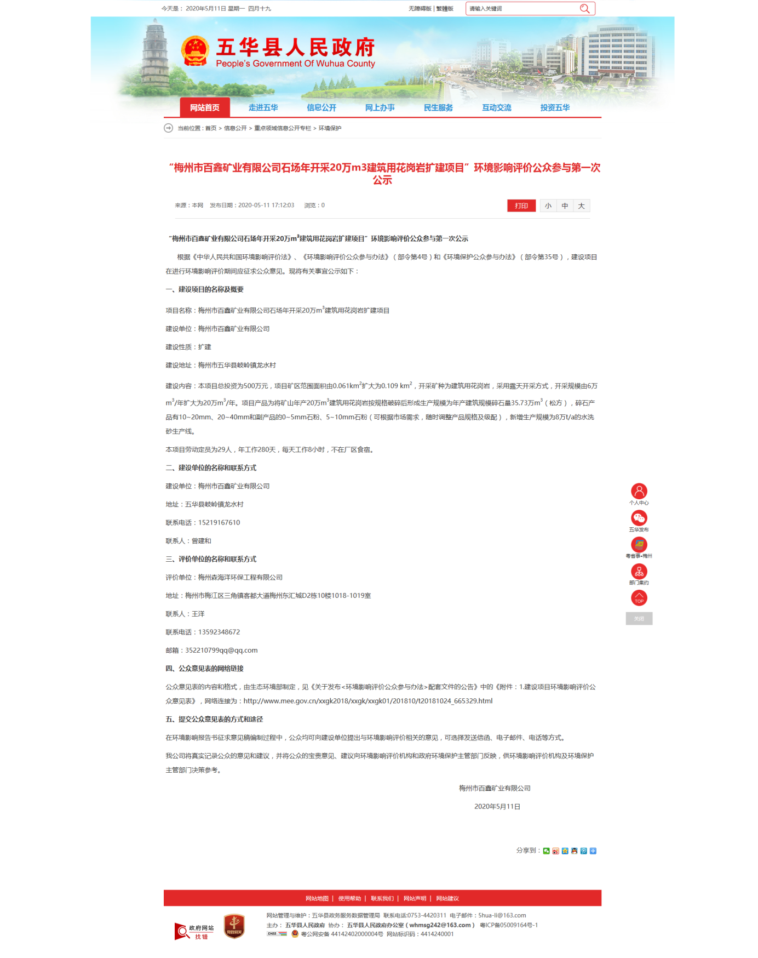
          - 第一次网上公示截图

公众意见情况
在公示期间，并没有收到公众反馈的意见。

征求意见稿公示情况

公示期限及内容
征求意见稿公示时限为10个工作日，公示时间从2020年7月6日~2020年7月21日。公开内容如下：
根据国家生态环境保护部发布的《环境影响评价公众参与办法》（部令第4号）的有关要求，现对本建设项目环境影响评价信息进行第二次公示。
一、项目名称及概要
（1）项目名称：梅州市百鑫矿业有限公司石场年开采20万m³建筑用花岗岩扩建项目；
（2）建设性质：扩建；
（3）建设地址：梅州市五华县岐岭镇龙水村娥公坑
（4）建设内容：本项目总投资为800万元，项目矿区范围面积由0.061km²扩大为0.109 km²，开采矿种为建筑用花岗岩，采用露天开采方式，开采规模由6万m³/年扩大为20万m³/年。项目产品为将矿山年产20万m³建筑用花岗岩按规格破碎后形成生产规模为年产建筑规模碎石量35.73万m³（松方），碎石产品有10~20mm、20~40mm和副产品的0~5mm石粉、5~10mm石粉（可根据市场需求，随时调整产品规格及级配），新增生产规模为8万t/a的水洗砂生产线。
本项目劳动定员为29人，年工作280天，每天工作8小时，不在厂区食宿。
二、建设单位的名称和联系方式
建设单位：梅州市百鑫矿业有限公司
地址：梅州市五华县岐岭镇龙水村
联系电话：15219167610
联系人：曾建和
三、环境影响评价机构的名称和联系方式
评价单位：梅州森海洋环保工程有限公司
地址：梅州市梅江区三角镇客都大道梅州东汇城D2栋10楼1018-1019室
联系人：王洋
联系电话：13592348672
邮箱：352210799qq@qq.com
四、公众意见表的网络连接
公众若有与本项目环境影响和环境保护措施有关的建议和意见可于本链接附件下载公众意见表填写。
六、提交公众意见表的方式和途径
公众可根据本公示提供的联系方式，在公示期间内，就项目建设存在的问题与建设单位或评价单位进行联系，提供自己对项目的意见和建议，建设单位和环评单位将对所反映的意见进行分析核实，对于合理的意见和要求将给予采纳并在工程建设过程中予以落实解决。
（1）建设单位的名称和联系方式
单位名称：梅州市百鑫矿业有限公司
联系人：曾建和
联系电话：15219167610
通讯地址：梅州市五华县岐岭镇龙水村娥公坑
（2）评价单位的名称及联系方式
单位名称：梅州森海洋环保工程有限公司
通讯地址：梅州市梅江区三角镇客都大道梅州东汇城D2栋10楼1018-1019室
联系人：王洋
联系电话：13502539162。
公众提出意见的起止时间为2020年7月6日 ~ 2020年7月20日，共10个工作日。

与《环境影响评价公众参与办法》的符合性分析
在建设项目环境影响报告书征求意见稿完成之后，按照《环境影响评价工作参与办法》要求，公示了环境影响报告书征求意见稿全文的网络链接及查阅纸质报告书的方式和途径；征求意见的公众范围；公众意见表的网络链接；公众提出意见的方式和途径；公众提出意见的起止时间；公众意见的期限为10个工作日。
建设单位分别通过网络平台、梅州市日报进行公示，其中在公示期限内进行了2次报纸公示，并在建设项目拟选场址附近张贴公告。
综上，征求意见稿阶段的公示完全符合《环境影响评价公众参与办法》中相关要求。

公示方式

报纸公示
公众参与对象结合征求意见稿公示网上公示，为方便当地村民了解项目信息，项目于2020年7月8日在《梅州日报》报纸首次刊登征求意见稿公示信息，于2020年7月10日在《梅州日报》再次刊登征求意见稿公示信息，见图4.3-1和图4.3-2。
载体选取的符合性分析：本项目位于梅州市五华县岐岭镇龙水村娥公坑，其征求意见稿公示方式采用建设项目所在地且公众易于接触的报纸公开，且在征求意见的5个工作日内刊登征求意见稿公示信息2次，载体选取的符合《环境影响评价公众参与办法》要求。
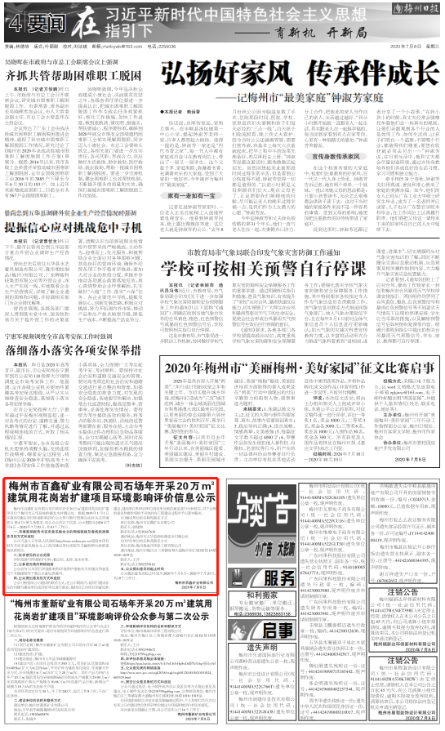
          - 征求意见稿阶段报纸2020年7月8日公示截图
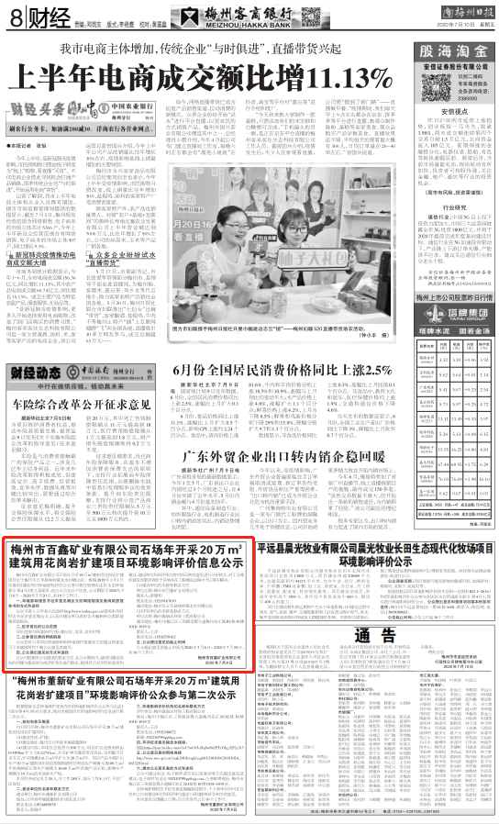
          - 征求意见稿阶段报纸2020年7月10日公示截图

网站公示
五华县人民政府网站公示网址：
http://www.wuhua.gov.cn/xxgk/zdlyxxgkzl/hjbh/content/post_2043715.html
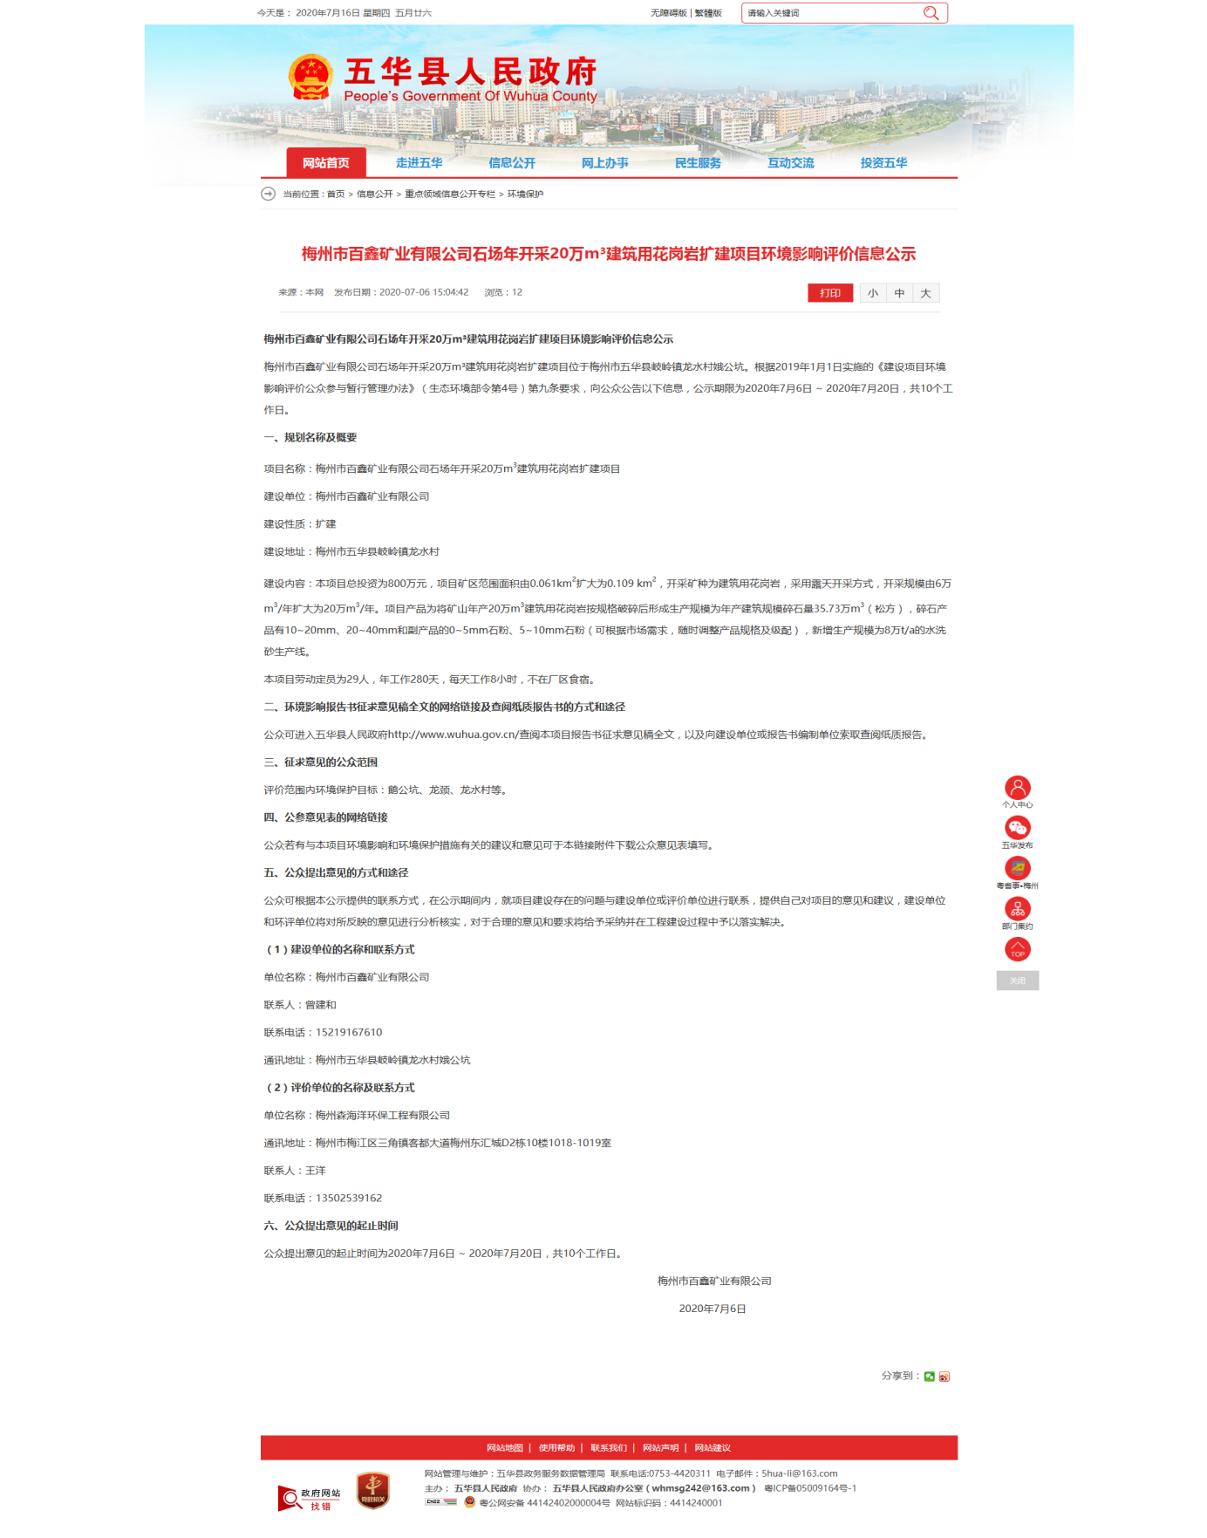
          - 第二次网上公示截图

张贴公告
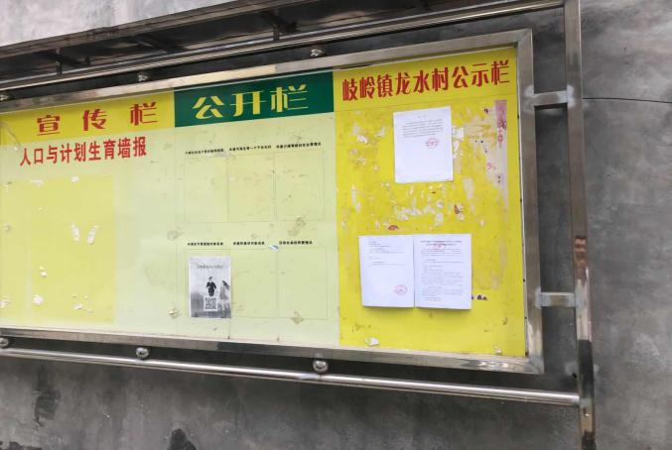 | 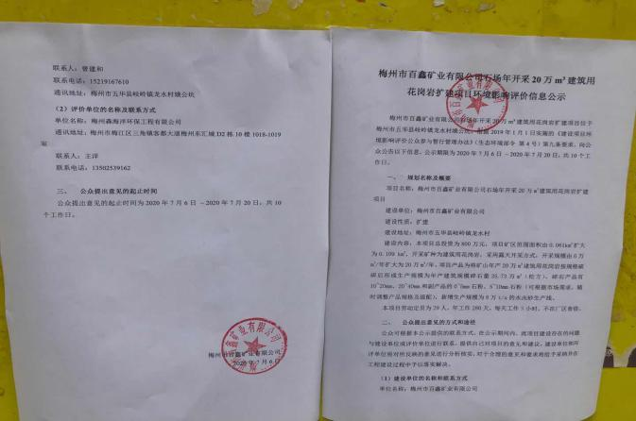
龙水村现场公示
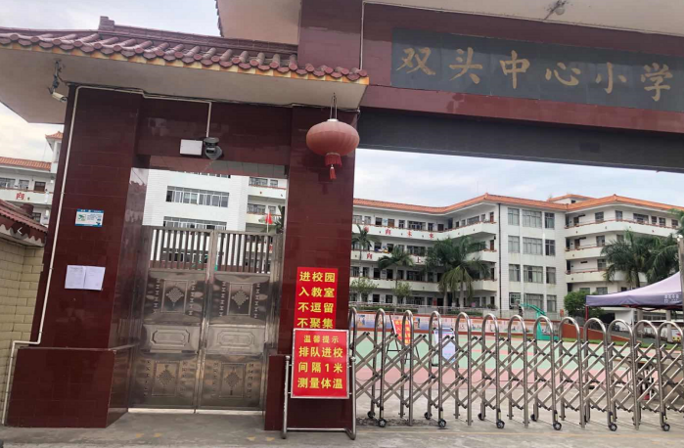 | 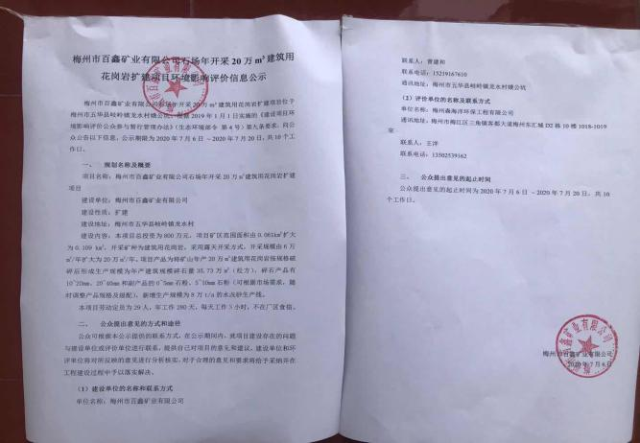
双头中心小学现场公示
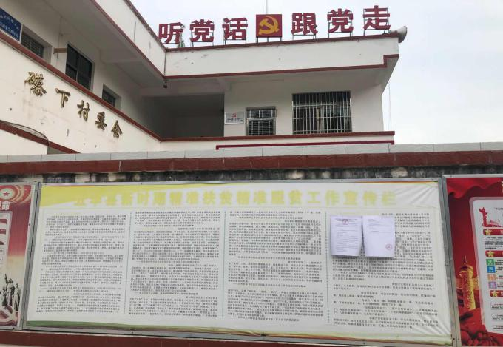 | 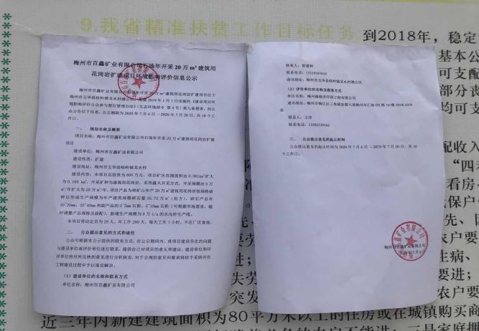
礤下村现场公示
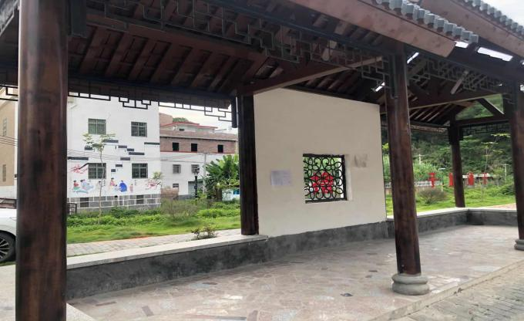 | 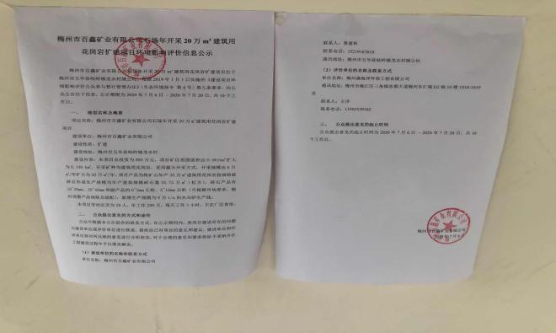
娥公坑现场公示
          - 征求意见稿阶段现场公示图

查阅情况
在征求意见稿公示公示过程中未收到任何反馈意见。

公众提出意见情况
在公示期间，并没有收到公众反馈的意见。

承诺
我单位已按照《办法》要求，在梅州市百鑫矿业有限公司建设项目环境影响报告书编制阶段开展了公众参与工作，在环境影响报告书中充分采纳了公众提出的与环境影响相关的合理意见，对未采纳的意见按要求进行了说明，并按照要求编制了公众参与说明。
我单位承诺，本次提交的《梅州市百鑫矿业有限公司石场年开采20万m³建筑用花岗岩扩建项目环境影响评价公众参与说明》内容客观、真实，未包含依法不得公开的国家秘密、商业秘密、个人隐私。如存在弄虚作假、隐瞒欺骗等情况及由此导致的一切后果由梅州市百鑫矿业有限公司承担全部责任。

承诺单位（盖章）：梅州市百鑫矿业有限公司
承诺时间：2020年7月10日

